**Un air de Japon sans en avoir la chanson…**

**Au programme : la nature, les fleurs, des samouraïs, du canoë, et des origamis !**



**En avril, ne te découvre pas d'un fil !**

**Rappels pour la suite :**

**OFOV : On Fait c’qu’On Veut**

**DIY : Do It Yourself, activités manuelles**

# Le lundi 15 avril : Prépa OFOV + goûter japonais Dorayaki –T1



C'est le retour du printemps, et surtout c'est les vacances. On se fait plaisir en y allant doucement le matin et pas trop vite l'après-midi !

Le matin, on prépare ce qu’on voudra faire le mercredi 17 avril. Et l'après-midi, on s'essaye à la haute gastronomie japonaise avec la confection de Dorayaki (tu peux vérifier sur internet, ça existe vraiment). Si on a de la chance, on pourra même profiter du soleil !

# Le mardi 16 avril : Entrainement du samouraï – T3

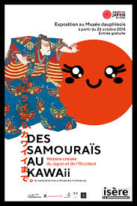

Le matin, on va visiter la super expo sur la culture japonaise et son histoire au musée Dauphinois. Si toi aussi tu veux savoir comment on est passé de l'image du guerrier samouraï au mignon petit panda quand on pense au Japon, viens visiter cette expo avec nous !

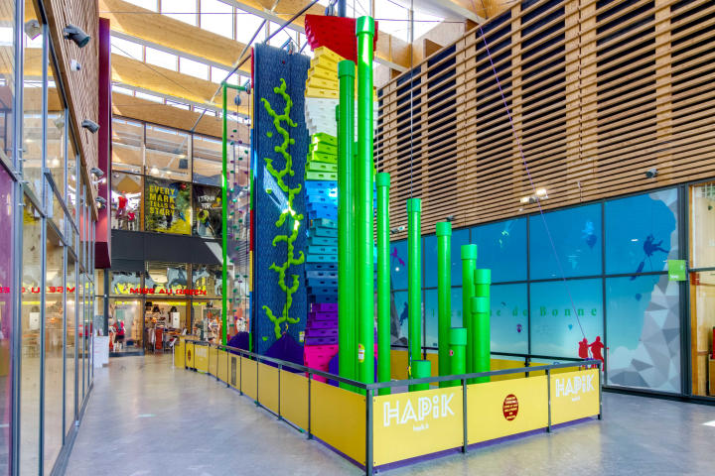

L'après-midi, on va se la jouer Toy's story en escaladant des jouets et autres lego géants à la caserne de Bonne. Laisse ton vertige au vestiaire !

# Le mercredi 17 avril : On Fait Ce Qu'On Veut ! – T2



Viens le lundi 15 préparer cette journée, on te donnera un budget à respecter pour manger et faire des activités. Viens avec des idées, partage avec le groupe et construisez ensemble VOTRE journée !

# Les jeudi 18 et vendredi 19 avril : Bivouac médiéval au fil de l'eau – 2x T3

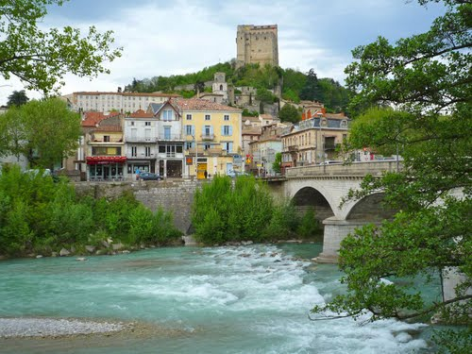

Prenez un cadre bucolique, rempli d’eau, d’arbres et de petits z’oiseaux. Ajoutez-y des rapides, une tour et des fortifications… Et paf on a un parfait mélange entre l’histoire de nos régions et la nature.

Vous aimez ramer, alors venez avec nous : deux demie journées de canoë au long de la Drôme, une pause bien méritée en petits chalets de camping pour finir par une visite de la ville médiévale de Crest.

Crest, la médiévale, aussi connue pour ses nombreux tacos, que nous dégusterons au cours de la visite…

**Un bivouac, si tu n’as jamais fait de séjour ado, ça peut te permettre de te rendre compte de l’ambiance qu’il peut y avoir !**

# Le lundi 22 avril : c'est Pâques !

Ce lundi, c'est férié. Reste chez toi et mange du chocolat:)

# Le mardi 23 avril : Prépa OFOV + gouter japonais Goma Dango – T1

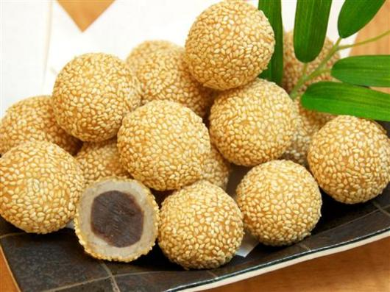

Le lundi, on se fait du bien avec une journée toute en douceur ! Le matin, on prépare ce qu’on voudra faire le mercredi 25 février. Ensuite, on se préparera un goûter japonais (oui c’est un peu le thème de loin de ces vacances) avec des Goma Dango sucrés (si si, ça se mange), et nous tenterons de profiter du soleil et des jeux de société.

# Le mercredi 24 avril : DIY du Japon, de l’origami au cerf-volant – T1

# Cerf volant et manches à air, guirlandes et bijoux en origami…

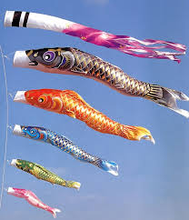Tu adores jouer avec du papier ? Tu es le roi ou la reine du bricolage et du collage ? Tu veux exposer tes talents au monde entier et porter tes créations originales ? Cette journée est faite pour toi !

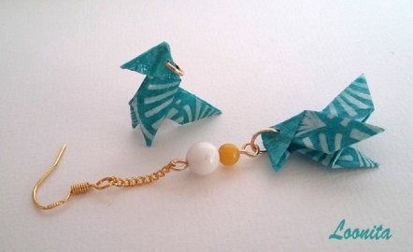

# Le jeudi 25 avril : On Fait Ce Qu'On Veut !

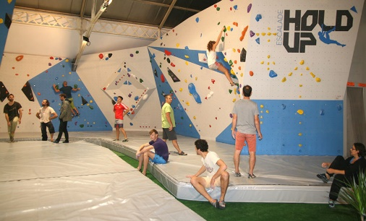

Viens le mardi 23 préparer cette journée. Comme d'habitude, un budget limité pour tes activités et le repas. Viens avec des potes et des idées parce que ce jour-là, on fait ce que VOUS voulez !

# Le vendredi 26 avril : Du sport dans ta bulle !



Toi, le grand sportif ! Toi, le sportif du dimanche ! Et toi, le grand stratège ! Cette journée est faite pour toi, pour jouer, courir et buller ! Venez vous défier autour de grands jeux et terminer ces vacances par un tournoi de foot bulles.

**RAPPELS :**

**LES INSCRIPTIONS DOIVENT ÊTRE FAITES AU MOINS UNE SEMAINE AVANT LE DEBUT DES VACANCES.**

**Les retours à domicile ne se font qu’après 22h.**

**Les jeunes envoient un message lors de la fin d’activité pour donner une heure approximative d’arrivée.**

**Un règlement de fonctionnement est en cours de rédaction et vous sera communiqué très prochainement.**